混合热源自然置换通风热力分层高度数值模拟
常远 刘泽勤 柴永艳
天津商业大学天津市制冷技术重点实验室

摘 要：本文通过数值模拟方法对具有单点热源和单面垂直发热墙体混合工况下的室内自然置换通风热力分层特性进行研究。研究结果显示，在所研究对象的参数变化范围内，室内自然置换通风热力分层高度受有效通风面积的影响，热力分层高度随有效通风面积的增大而升高，反之降低。室内自然置换通风热力分层高度基本不受单点热源和单面垂直发热墙体发热量的影响。
关键词：自然置换通风 热力分层高度 数值模拟 两种热源

The Numerical Simulation of Thermal Stratification in Natural Displacement Ventilated Room with Two Heated Sources
CHANG Yuan, LIU Ze-qin, CHAI Yong-yan
Key Laboratory of Tianjin Refrigeration Technology, Tianjin University of Commerce

Abstract: The thermal stratification of mixed condition with a single-vertical heated wall and a single point heated source in the natural displacement ventilated typical indoor office was numerical simulated in this study. The simulation result indicated that the thermal stratification in the studied room was influenced by the effective opening area. The height of thermal stratification increased with the increasing of effective opening area, in turn, reduced with the reducing of effective opening area. The heating value of single point heated source and single-vertical heated wall was little affected to the varying heights of thermal stratification.
Keywords: natural displacement ventilation, thermal stratification height, numerical simulation, two heated sources

收稿日期：2011-6-26
作者简介：常远（1986~），女，硕士研究生；天津市北辰区天津商业大学机械工程学院（300134）；E-mail：jieshimeiling@yahoo.com.cn

0 引言
自然置换通风是指单纯由空气的密度差而引起的自然浮力源驱动的置换通风方式^{[1]}。它作为自然通风的一种，不仅在节能方面有机械通风所不能及的优势，在保证室内空气品质方面也同样有自己的优势。研究表明，呈偏态分布的自然风比呈正态分布的机械风具有更好的可接受性，可以减弱吹风给人造成的疲劳感^{[2]}。本文将对具有单点热源及单面垂直发热墙体混合工况下的室内自然置换通风模型房间进行数值模拟。探究在混合热源情况下，单点热源发热量、单面垂直发热墙体发热量以及有效通风面积对自然置换通风热力分层高度的影响规律。

1 模型建立
1.1 基本假设
自然置换通风模型房间内部空气流动的动力主要来自于室内热浮升力，除进风口附近区域，模型房间内部空气流动受风速影响较小。除单点热源和单面垂直发热墙体外，流场内部不存在其他热源及固体障碍物，且模型房间其它各墙体、顶面和底面均为绝热表面，室内外无热交换作用。并作如下假设：1）流场为稳态、流体为不可压缩流体；2）室内空气与引入的室外新鲜空气充分混合，温度的变化对浓度场没有影响；3）空气的各项物性参数中，除密度随温度和浓度变化遵循Boussinesq模型外，其它物性参数均视为常数。

1.2 几何模型
为配合室内自然置换通风过程的模型实测实验台，用于数值模拟的办公室模型尺寸为1.35m（长）×0.7m（宽）×1.0m（高），如图1所示。外部新鲜空气由房间底部进风口进入室内，受室内热源的作用，被卷吸到浑浊的热羽流中，上升至房间顶部后经出风口排至室外。
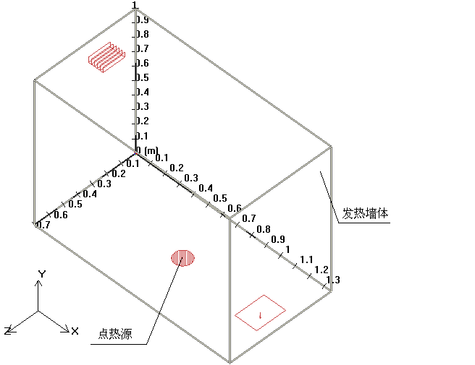
图1 用于数值模拟自然置换通风房间几何模型

1.3 数学模型
自然置换通风数值模拟常用的湍流模型有混合长度零方程模型（Zero-Equation Model）、两方程模型（Two-Equation Model）、RNG K-ε模型（RNG K-ε Model）^{[3]}和室内零方程模型（Indoor Zero-Equation Model）。室内零方程模型用于供热、通风与空调工程中的自然对流、置换通风模拟时，其计算值与标准模型计算值以及实验值均有良好的吻合性^{[4]}。本文将采用室内零方程模型进行数值模拟。室内流动与传热过程由质量连续性方程、动量守恒方程以及能量守恒方程来描述：
1）质量连续性方程
（1）
式中：为气流速度在方向的速度分量；1，2，3分别表示，，三个方向的坐标。
2）动量方程
（2）
式中：为空气密度；为方向的速度分量；为静压；为有效粘性系数；为空气的有效热扩散系数；为参考点温度；为温度；为方向的重力加速度。
3）能量方程
（3）
式中：为热源；为比热；为在温度下的有效紊流扩散系数。

2 数值模拟方法
本文采用专业暖通数值模拟软件Airpak 2.1对所研究的自然置换通风模型房间温度场进行数值模拟。模型房间各部分参数设置及边界条件详见表1。本文通过改变点源发热量、单面垂直发热墙体发热量以及有效通风面积来模拟不同工况下室内温度场的变化特性，探索热力分层的变化规律，点源发热量变化范围为50~100W，单面垂直发热墙体发热量变化范围为10~60W，有效通风面积变化范围为0.0129~0.0277m²。
表1 自然置换通风模型房间各物体名称及相应边界条件
序号 | 名称 | 尺寸参数 | 边界条件
1 | 单点热源 | 直径：0.11m | sources
2 | 单面垂直发热墙体 | 0.7m×1.0m（右侧） | wall
3 | 进风口 | 根据具体实验工况定义 | openings
4 | 出风口 | 根据具体实验工况定义 | Vent
5 | 其余墙体 | 0.7m×1.0m（左侧）  1.35×1.0m（前侧、后侧）  1.35×0.7m（顶面、底面） | wall  绝热

3 模拟结果分析与讨论
3.1 单点热源发热量变化情况下热力分层高度分析
以下6组工况是在单面垂直发热墙体发热量和风口有效通风面积不变，单点热源发热量在50~100W之间变化的情况下，对室内自然置换通风模型房间内部温度场进行的数值模拟。分别选取模拟工况在x=0.30m（yoz平面）温度分布云图，如图2~7所示。模拟结果显示，在单面垂直发热墙体发热量和有效通风面积不变的情况下，室内自然置换通风热力分层高度受单点热源发热量变化的影响较小，随着单点热源发热量的增大，热力分层高度几乎没有变化。
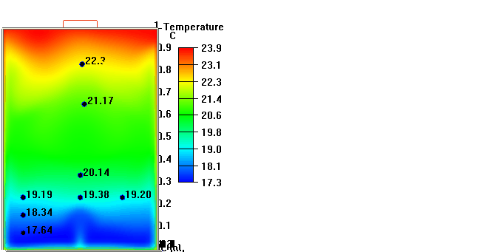
图2 点热源发热量q=50W
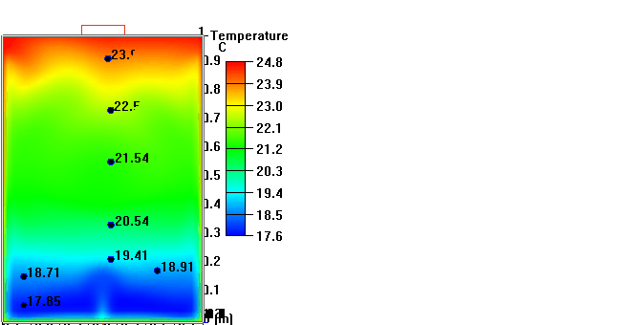
图3 点热源发热量q=60W

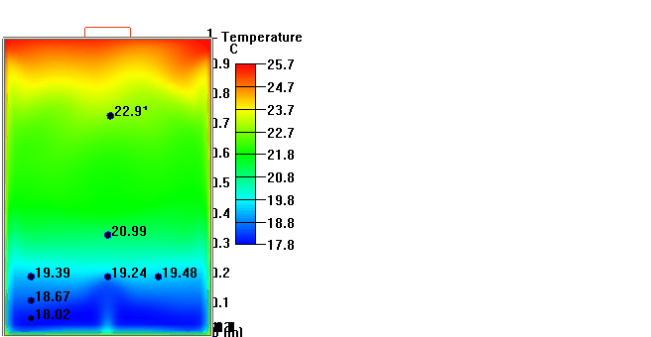
图4 点热源发热量q=70W
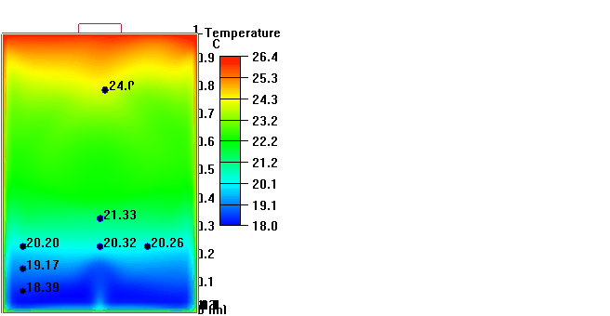
图5 点热源发热量q=80W
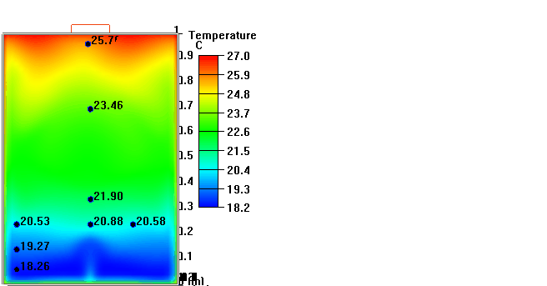
图6 点热源发热量q=90W
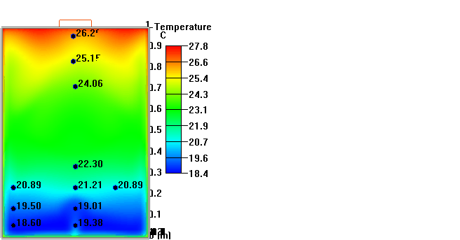
图7 点热源发热量q=100W

3.2 单面垂直发热墙体发热量变化情况下热力分层高度分析
以下6组工况是在单点热源发热量和有效通风面积不变，单面垂直发热墙体发热量在10~70W/m²之间变化情况下，对室内自然置换通风模型房间内部温度场进行的数值模拟。分别选取模拟工况在x=0.30m温度分布云图，如图8~13所示。模拟结果显示，在单点热源发热量和有效通风面积不变的情况下，室内自然置换通风热力分层高度受单面垂直发热墙体发热量变化的影响较小，随着墙体发热量的增大，热力分层高度几乎没有变化。
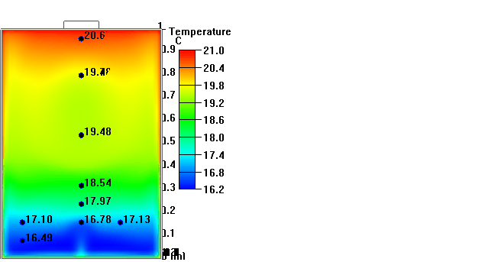
图8 墙体发热量q=10W/m²
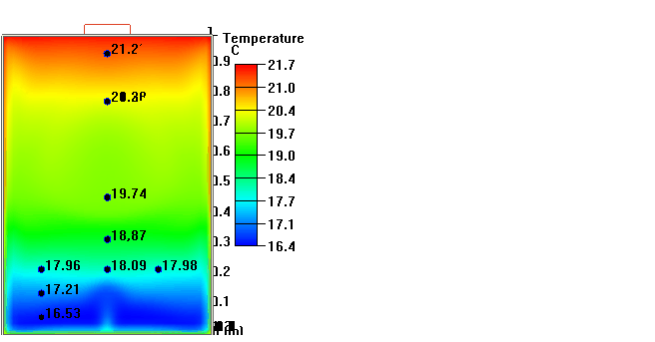
图9 墙体发热量q=20W/m²
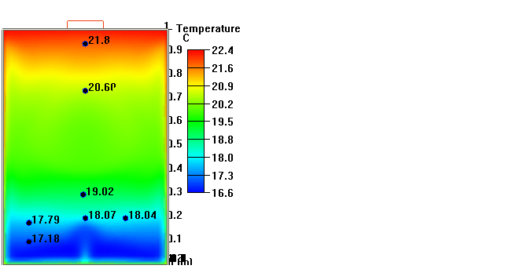
图10 墙体发热量q=30W/m²
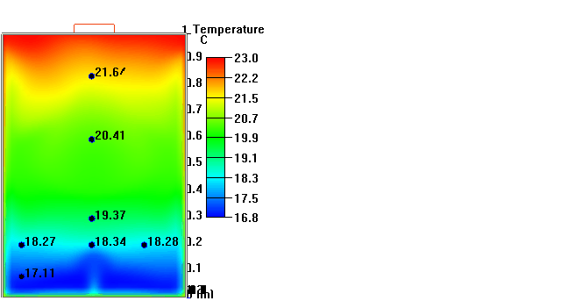
图11 墙体发热量q=40W/m²
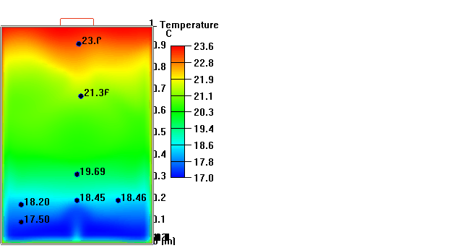
图12 墙体发热量q=50W/m²
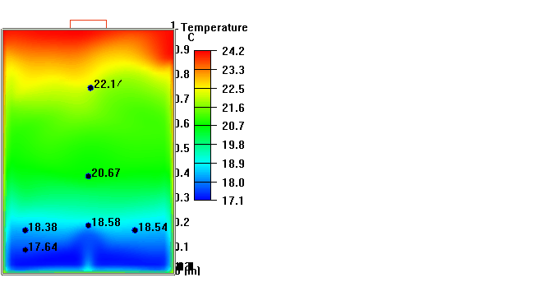
图13 墙体发热量q=60W/m²

3.3 有效通风面积变化情况下热力分层高度分析
以下6组工况是在单点热源发热量和单面垂直发热墙体发热量不变，出风口面积在0.10×0.10m²～0.10×0.60m²之间变化情况下，对室内自然置换通风模型房间内部温度场进行的数值模拟。分别选取模拟工况在x=1.05m（yoz平面）温度分布云图，如图14~19所示。模拟结果显示，在单点热源发热量和单面垂直发热墙体发热量不变的情况下，室内自然置换通风热力分层高度随有效通风面积（出风口）的增大而升高。
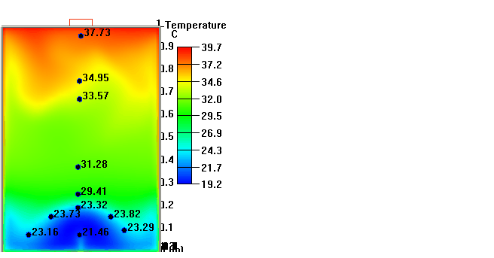
图14 出风口面积A=0.10×0.10m²
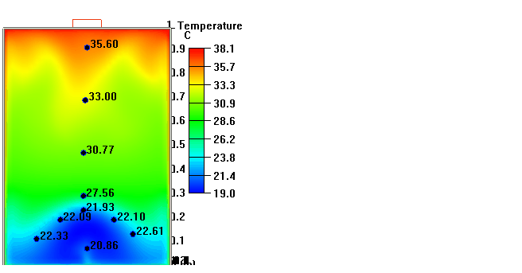
图15 出风口面积A=0.10×0.12m²
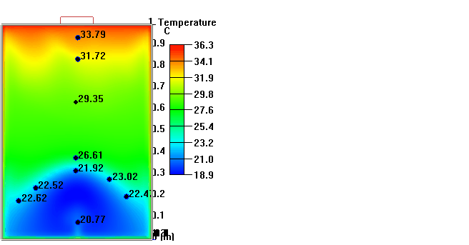
图16 出风口面积A=0.10×0.15m²

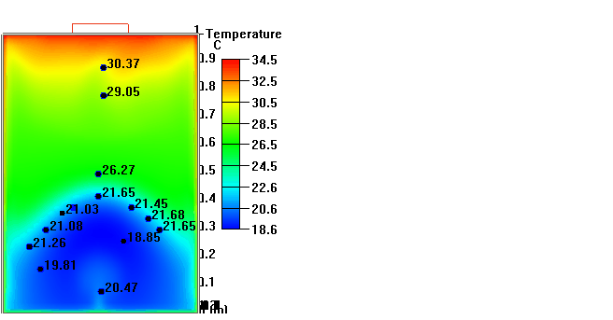
图17 出风口面积A=0.10×0.20m²
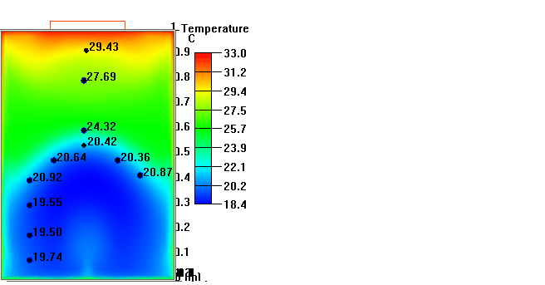
图18 出风口面积A=0.10×0.30m²
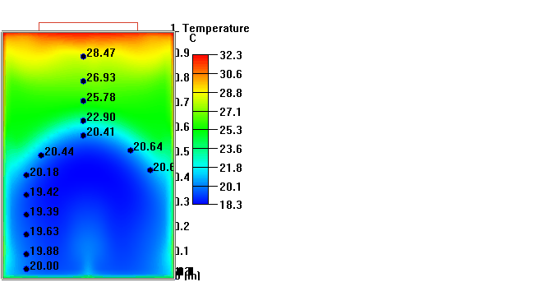
图19 出风口面积A=0.10×0.40m²
由图2~19可以看出，整个房间中气流温度存在明显的分层现象。这是因为当热羽流受热上升到某一高度时，顶部空气密度与周围环境空气密度相平衡，在此高度上出现热力分层现象。受房间内热源（单点热源和单面垂直发热墙体）分布不均匀及其它边界条件的影响，使得热力分层高度无法在每个区域保持绝对的水平，热力分层高度主要在0.65~0.95m范围内变化。

4 结论
通过对具有单面受热墙体及单点热源混合工况下室内自然置换通风热力分层特性的数值模拟，得出以下结论：
1）在自然置换通风模型房间的有效通风面积不变的情况下，房间的热力分层高度受热源强度影响较小，热源强度的增大或减小对热力分层高度几乎没有影响；
2）在单点热源和单面垂直发热墙体的发热量不变的情况下，热力分层高度随有效通风面积的增大而升高，有效通风面积越大，热力分层高度越高，反之，热力分层高度越低；
3）对于自然置换通风房间，可以通过调整房间有效通风面积，即调整进风口或出风口面积，将房间的热力分层高度控制在一定范围内（人体呼吸区之上）以达到人体舒适度要求。

参考文献
- 刘泽勤. 室内自然置换通风两种典型浮力源的探讨[A]. 见: 中国制冷学会2005年制冷空调学术年会论文集[C]. 北京: 中国制冷协会, 2005
- 许凤, 陈玉英. 自然通风的应用形式及节能与舒适性探讨[J]. 制冷与空调, 2008, (8): 50-53
- V Yakhot, S A Orszag. Renormalization group analysis of turbulence: basic theory [J]. Journal of Scientific Computing, 1986, 1(1): 1-51
- Chen X W. A zero-equation turbulence model for indoor airflow simulation [J]. Energy and Buildings, 1998, 28(2): 137-144

